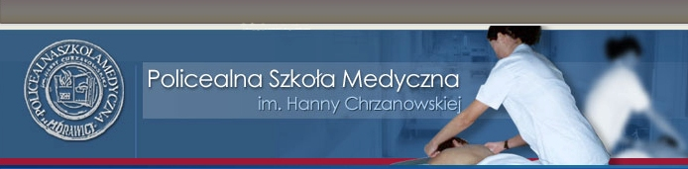
OPIEKUN MEDYCZNY /1 rok nauki/ - trwają zapisy na styczeń.
Bezpłatnie nauka w profesjonalnych pracowniach, uzyskanie dyplomu zawodowego.
Od stycznia zajęcia w piątki, soboty, niedziele w Morawicy ul. Kielecka 7.
Zapewniamy wszystkie materiały zużywalne, zajęcia w pracowniach szkolnych i placówkach medycznych.
Zapisz się już dziś, sekretariat czynny w godz.7.30-15.30, tel.41-311-46-80
Zabierz ze sobą świadectwo szkoły średniej.
Zapraszamy, ucz się od profesjonalistów. Więcej o nas na www.szkola-medyczna.com.pl
Renata Antos - dyrektor szkoły

